**LIETUVOS RESPUBLIKOS APLINKOS MINISTRO**



**Į S A K Y M A S**

**DĖL KALVIŲ, PABRADĖS IR SULINKIŲ ATKURIAMŲJŲ SKLYPŲ ĮSTEIGIMO BEI JŲ RIBŲ PATVIRTINIMO**

2004 m. rugsėjo 15 d. Nr. D1-486

Vilnius

Vadovaudamasis Lietuvos Respublikos saugomų teritorijų įstatymo (Žin., 1993, Nr. [63-1188](https://www.e-tar.lt/portal/lt/legalAct/TAR.FF1083B528B7); 2001, Nr. [108-3902](https://www.e-tar.lt/portal/lt/legalAct/TAR.BB29FCA04DF2)) 16 ir 23 straipsniais ir Lietuvos Respublikos Vyriausybės 2002 m. balandžio 10 d. nutarimo Nr. 503 „Dėl įgaliojimų suteikimo įgyvendinant Lietuvos Respublikos saugomų teritorijų įstatymą“ (Žin., 2002, Nr. [40-1484](https://www.e-tar.lt/portal/lt/legalAct/TAR.E4028BB75EDC)) 1.10 punktu bei įgyvendindamas 1979 m. balandžio 2 d. Tarybos direktyvos 79/409/EEB dėl laukinių paukščių apsaugos nuostatas:

1. Įsteigiu Kalvių, Pabradės ir Sulinkių atkuriamuosius sklypus.

2. Tvirtinu atkuriamųjų sklypų, nurodytų šio įsakymo 1 punkte, ribas (ribų planai pridedami).

Aplinkos ministras Arūnas Kundrotas

PATVIRTINTA

Lietuvos Respublikos aplinkos ministro

2004 m. rugsėjo 15 d.

įsakymu Nr. D1-486

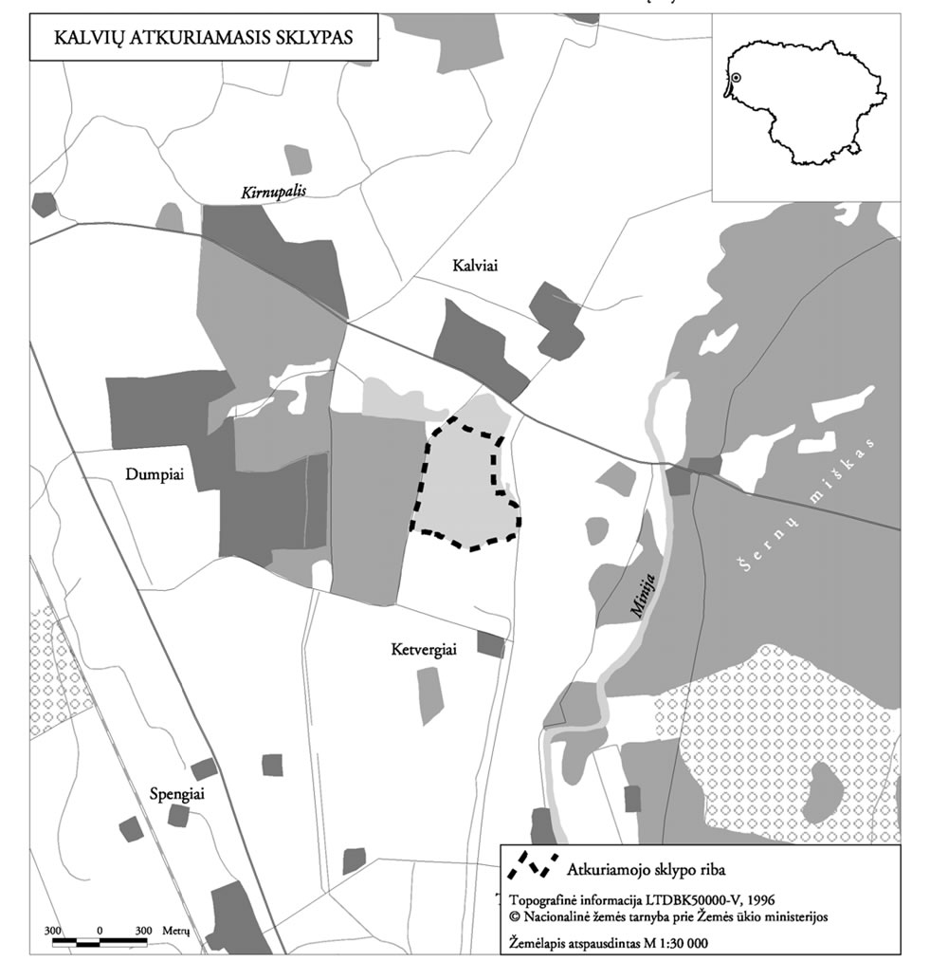

Kalvių atkuriamojo sklypo ribos parengtos naudojant ortofotografinius žemėlapius M 1:10 000, Lietuvos koordinačių sistemoje (LKS-94). Ribų plano originalas saugomas Valstybinėje saugomų teritorijų tarnyboje prie Aplinkos ministerijos.

______________

PATVIRTINTA

Lietuvos Respublikos aplinkos ministro

2004 m. rugsėjo 15 d.

įsakymu Nr. D1-486

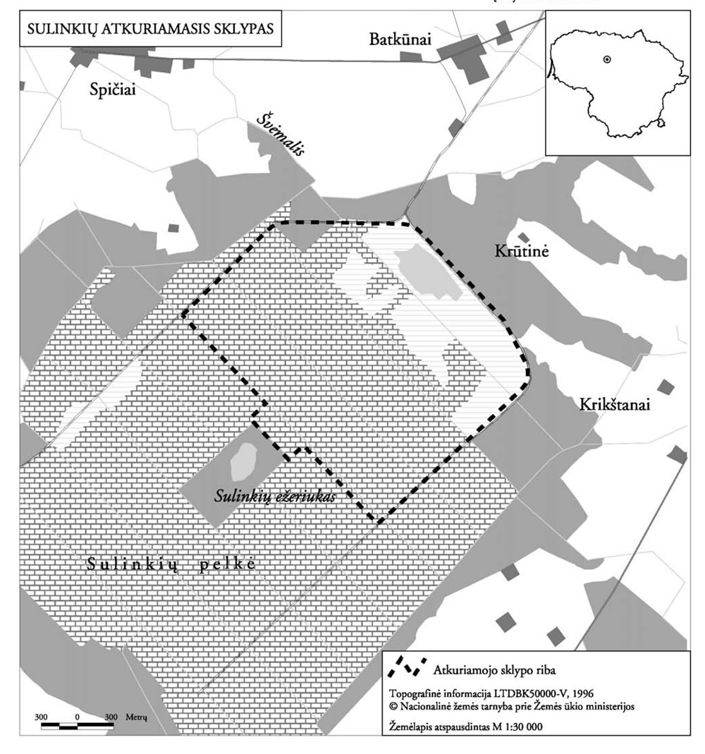

Sulinkių atkuriamojo sklypo ribos parengtos naudojant ortofotografinius žemėlapius M 1:10 000, Lietuvos koordinačių sistemoje (LKS-94). Ribų plano originalas saugomas Valstybinėje saugomų teritorijų tarnyboje prie Aplinkos ministerijos.

______________

PATVIRTINTA

Lietuvos Respublikos aplinkos ministro

2004 m. rugsėjo 15 d.

įsakymu Nr. D1-486

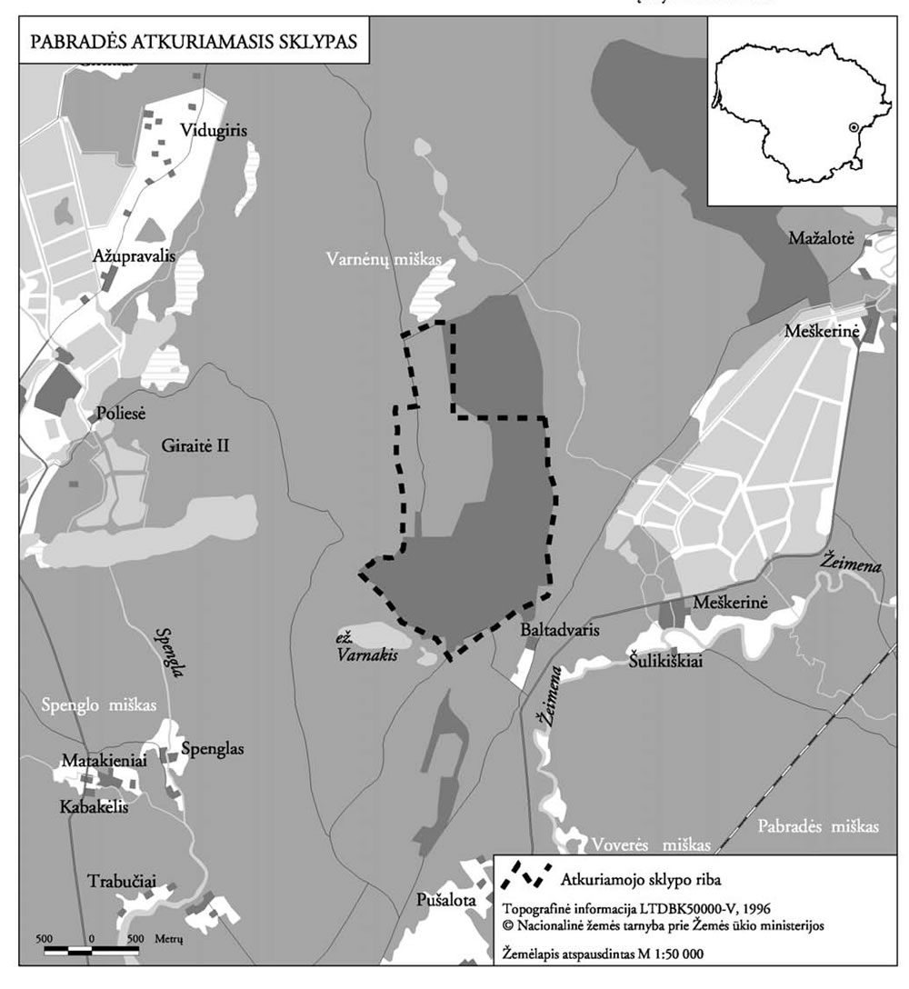

Pabradės atkuriamojo sklypo ribos parengtos naudojant ortofotografinius žemėlapius M 1:10 000, Lietuvos koordinačių sistemoje (LKS-94). Ribų plano originalas saugomas Valstybinėje saugomų teritorijų tarnyboje prie Aplinkos ministerijos.

______________